Čestné prohlášení o splnění základních kvalifikačních
předpokladů

dle § 53 odst. 1 písm. c) až e), f), g), i), j), k), l) a § 53 odst. 3 zákona č. 137/2006 Sb., o veřejných zakázkách, ve znění pozdějších předpisů (dále jen „zákon“)

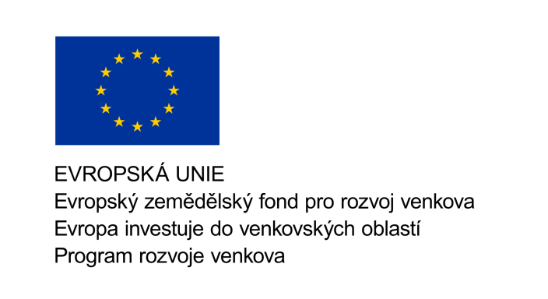

Zadavatel: | Česká republika – Státní pozemkový úřad,  Krajský pozemkový úřad pro Jihočeský kraj,  Pobočka Tábor
Sídlo: | Husovo nám. 2938, 390 02 Tábor
Zastoupený: | Ing. Davidem Mišíkem, vedoucím Pobočky Tábor
IČO: | 01312774
DIČ: | CZ 01312774

Název veřejné zakázky: | Vypracování návrhu Komplexní pozemkové úpravy v k. ú. Babčice, Domamyšl, Malešín u Vodice, Vodice u Tábora
Sp. značka / evid. číslo VZ | 2VZ1680/2016-505207
Druh zadávacího řízení: | Otevřené řízení

Uchazeč:
Název: (doplní uchazeč)
Sídlo: (doplní uchazeč)

Prohlašuji tímto čestně, že výše uvedený uchazeč splňuje základní kvalifikační předpoklady dle § 53 odst. 1 písm. c) až e), f), g), i), j), k), l) zákona, tj. že jde o uchazeče,

- který v posledních 3 letech nenaplnil skutkovou podstatu jednání nekalé soutěže formou podplácení podle zvláštního právního předpisu (§ 53 odst. 1 písm. c) zákona),
- vůči jehož majetku neprobíhá nebo v posledních 3 letech neproběhlo insolvenční řízení, v němž bylo vydáno rozhodnutí o úpadku nebo insolvenční návrh nebyl zamítnut proto, že majetek nepostačuje k úhradě nákladů insolvenčního řízení, nebo nebyl konkurs zrušen proto, že majetek byl zcela nepostačující nebo zavedena nucená správa podle zvláštních právních předpisů (§ 53 odst. 1 písm. d) zákona),
- který není v likvidaci (§ 53 odst. 1 písm. e) zákona),
- který nemá v evidenci daní zachyceny daňové nedoplatky, a to ve vztahu ke spotřební dani (§ 53 odst. 1 písm. f) zákona),
- který nemá nedoplatek na pojistném a na penále na veřejné zdravotní pojištění, a to jak v České republice, tak v zemi sídla, místa podnikání či bydliště uchazeče (§ 53 odst. 1 písm. g) zákona),
- který nebyl v posledních 3 letech pravomocně disciplinárně potrestán, či mu nebylo pravomocně uloženo kárné opatření podle zvláštních právních předpisů, je-li podle § 54 písm. d) požadováno prokázání odborné způsobilosti podle zvláštních právních předpisů; pokud dodavatel vykonává tuto činnost prostřednictvím odpovědného zástupce nebo jiné osoby odpovídající za činnost dodavatele, vtahuje se tento předpoklad na tyto osoby (§ 53 odst. 1 písm. i) zákona),
- který není veden v rejstříku osob se zákazem plnění veřejných zakázek (§ 53 odst. 1 písm. j) zákona),
- kterému nebyla v posledních 3 letech pravomocně uložena pokuta za umožnění výkonu nelegální práce podle zvláštního právního předpisu (§ 53 odst. 1 písm. k) zákona) a
- vůči němuž nebyla v posledních 3 letech zavedena dočasná správa nebo v posledních 3 letech uplatněno opatření k řešení krize podle zákona upravujícího ozdravné postupy a řešení krize na finančním trhu.

V (doplní uchazeč), dne (doplní uchazeč)

…………………………………………
Titul, jméno, příjmení, funkce a podpis osoby
oprávněné jednat jménem či za uchazeče

